客戶 VCD 環境
vCenter Server 8.0 U3 → 9.1.1 升級失敗
根因分析、Lab 重現與修復報告
tko-100085-vc.evs.vs.local(8.0.3.00600 → 9.1.1.0 build 25712839)
分析依據:客戶 support bundle(2026-09-18 06:25)+ 客戶 vCenter 備份檔 Lab 重現
報告日期:2026-09-21

目錄
1. 摘要
2. 事件環境與時間軸
3. 根因分析
4. Lab 重現(以客戶備份還原後升級)
5. 修復方式(A 回復重跑 / B 就地修復 / C RDU 來源端升級)
6. 預防與建議
附錄 A. 續跑腳本
附錄 B. 證據檔案索引

1. 摘要
客戶 vCenter tko-100085-vc.evs.vs.local 以 GUI installer 從 8.0.3 升級 9.1.1,於 Stage 2 的 firstboot 第 2 步 vmafd-firstboot 失敗(「Failed to start services. Firstboot Error.」)。
根因:Stage 1(部署新 appliance)於 2026-09-08 完成後,新 appliance 被關機;2026-09-18 再開機執行 Stage 2。9.1.1 的 rpminstall 已把 lwsmd / vmafdd / vmcad / vmdird 設為開機自啟,因此重開機後這四個服務在 firstboot 之前就以「空 DB」狀態跑起來。firstboot 的升級程式碼匯入舊 vCenter 的 vmdir / vmafd 資料後只做 systemctl start(對已 active 的服務是 no-op,沒有 restart),舊的 stale 程序繼續存在:vmdird 不開 389 port → LDAP Connection refused;vmafdd 讀不到新的 afd.db → Error 14。
本報告已用客戶提供的 vCenter 備份檔在 Lab 還原出完全相同的 inventory,重跑 8.0.3 → 9.1.1 升級並在兩階段之間注入重開機,得到與客戶 support bundle 逐行相同的錯誤(同檔案、同行號、同訊息),確認根因。接著在同一台失敗的 appliance 上以「停掉四個 stale 服務 + 續跑 firstboot / import」的方式就地修復,升級完成:vCenter 9.1.1.0 build 25712839、firstboot 45/45 成功、import 成功、客戶 inventory(1 DC / 1 cluster / 4 host / 23 VM)完整。
項目 | 結論
失敗點 | Stage 2 firstboot 第 2 步 vmafd-firstboot(vmdirUpgrade.open_ldap_connection → [Errno 111] Connection refused)
根因 | Stage 1 與 Stage 2 之間新 appliance 重開機 → vmdird / vmafdd 開機自啟成 stale 程序 → firstboot 匯入資料後不 restart
觸發條件 | 9.1.x 兩階段 GUI/CLI 升級,新 appliance 在 Stage 1 完成後被關機、重開機或還原快照
與客戶環境無關 | DNS / NTP / 憑證 / SDDC Manager 警告皆非主因(Lab 已排除)
修復 | (A)官方路徑:關新機、開回舊 8.0.3、重跑 Stage 1 → 立即接 Stage 2;(B)就地修復(Lab 實證):停 vmdird vmcad vmafdd lwsmd 後續跑 firstboot / import;(C)建議:開回舊機後改用 RDU(vSphere Client 內建、全自動、無兩階段空窗)升 9.1.1 — Lab 實證 33 分完成、停機約 5 分
預防 | Stage 1 完成後不要關機 / 重開 / 還原快照,直接執行 Stage 2;或直接採用 RDU

2. 事件環境與時間軸

2.1 環境
項目 | 值
來源 vCenter | tko-100085-vc.evs.vs.local,8.0.3.00600(build 24853646),embedded PSC,IP 100.66.5.5
目標版本 | vCenter Server 9.1.1.0 build 25712839(VMware-VCSA-all-9.1.1.0-25712839.iso)
目標 ESXi | tko-100007.evs.vs.local(cluster env-issci2z2ki-cl01,4 台 host)
升級方式 | GUI installer 兩階段升級,暫時 IP 100.66.5.100
Support bundle | vc-tko-100085-vc.evs.vs.local-2026-09-18--06.25-30029.tgz
其他警告 | Precheck 有「此 vCenter 屬於 VCF 部署,應由 SDDC Manager 升級」WARNING;CEIP/analytics 警告(KB 311872)。兩者皆非此次失敗原因

2.2 時間軸(UTC,取自 support bundle)
時間 | 事件 | 證據
2026-09-08 08:16 | Stage 1:新 9.1.1 appliance 部署、開機、rpminstall 完成(deploy state = container-install) | var/log/firstboot/containerfw.log 時戳 2026-09-08 16:19(+08)
2026-09-08 ~ 09-18 | 新 appliance 被關機(10 天) | 無任何 log;下一筆為 09-18 開機
2026-09-18 03:34:51 | 新 appliance 重開機;systemd 自動啟動 vmdird(空 DB、非 standalone) | messages:「Starting VMware Directory Service」;vmdird.log:「Have NOT yet started listening on LDAP port (389)」
2026-09-18 03:5x | Stage 2 開始:upgrade_export(來源匯出、來源關機、新機接手 IP) | applmgmt.log deploy state
2026-09-18 03:57:30 | firstboot vmafd 步驟:vmafdd 讀 afd.db 失敗(EACCES) | vmafdd.log:lstat(/storage/db/vmware-vmafd/afd.db) (13) / Failed to update trusted roots. Error [14]
2026-09-18 ~04:0x | vmdirUpgrade.open_ldap_connection localhost:389 → Connection refused → firstboot 失敗 | firstboot/vmafd-firstboot.py_9452_stderr.log
2026-09-18 04:xx | error_exit → exit_cleanup:prune-sensitive-info 刪除密碼類 install parameter、清升級暫存 | applmgmt / upgrade log「Pruning sensitive information / Cleaning upgrade data」
2026-09-18 06:25 | 客戶收集 support bundle | —

3. 根因分析

3.1 firstboot 失敗的直接錯誤
support bundle 的 firstbootStatus.json 顯示只完成 2 步,失敗於 vmafd-firstboot:
"stepsCompleted": 2,
"finalStatus": "failure",
"failedSteps": "vmafd-firstboot",
vmafd-firstboot.py_9452_stderr.log 的 traceback:
File "/usr/lib/vmware-vmafd/firstboot/vmafd-firstboot.py", line 185, in main
File "/usr/lib/vmware-vmafd/firstboot/vmafd-firstboot.py", line 54, in firstboot
File "/usr/lib/vmware-vmafd/firstboot/vmafd-firstboot.py", line 70, in start
File ".../identityinstall/vmdirUpgrade.py", line 919, in start
File ".../identityinstall/vmdirUpgrade.py", line 518, in start_upgrade
File ".../identityinstall/vmdirUpgrade.py", line 112, in upgrade_maintenance_delete_legacy_schema
File ".../identityinstall/vmdirUpgrade.py", line 779, in get_6_5_dc_list_in_elm
File ".../identityinstall/vmdirUpgrade.py", line 855, in open_ldap_connection
ldap3.core.exceptions.LDAPSocketOpenError: socket connection error while opening: [Errno 111] Connection refused
即 firstboot 匯入 vmdir 資料後要連 localhost:389 做 schema 維護,但 389 沒有人在聽。

3.2 為什麼 389 沒開:vmdird 是開機自啟的 stale 程序
support bundle 的 messages 與 vmdird.log 顯示,新 appliance 在 2026-09-18 03:34 開機時 systemd 就把 vmdird 拉起來了(當時 firstboot 尚未執行、DB 是空的):
2026-09-18T03:34:51 localhost systemd[1]: Starting VMware Directory Service...
2026-09-18T03:34:53 localhost lwsm[3235]: Starting service: vmdir
2026-09-18T03:34:53.684Z WARNING vmdir [vc@4413] Connection accept thread: Have NOT yet started listening on LDAP port (389), waiting for the 1st replication cycle ...
這是因為 Stage 1 的 rpminstall 已將服務設為 enabled(Lab 目標機驗證:vmdird / vmafdd / vmcad = enabled,lwsmd = static):
# systemctl is-enabled vmdird vmafdd vmcad lwsmd
enabled enabled enabled static
對照全新安裝或「Stage 1 完成後直接接 Stage 2」的正常流程:firstboot 執行時這些服務都還沒啟動,是由 firstboot 自己以正確參數(vmdird -m standalone、匯入後的 DB)啟動的。

3.3 升級程式碼為何無法自癒:只 start、不 restart
9.1.1 的 vmdirUpgrade.start_upgrade() 流程(/usr/lib/vmware-vmafd/firstboot/identityinstall/vmdirUpgrade.py):
def start_upgrade(self):
self.import_config()
self.import_registry()
self.import_data_files() # 409-418: shutil.rmtree(data_path); shutil.copytree(importDir, data_path)
self.configure_sslDisabledProtocols()
self.configure_LdapPort_lin()
self.set_maintenance_mode() # 設 standalone 參數(只寫 registry)
self.remove_syslog_logging_if_present()
if self.utils.getUpgradeSourceVersion() != "6.5":
legacy_dc_list = self.upgrade_maintenance_delete_legacy_schema() # line 112 -> open_ldap_connection -> 失敗點
而啟動服務的 LinuxUtils.start_service() 只做 systemctl start,並用 lwsm status 判斷「running」:
def start_service(self, serviceName, component_name):
command = 'systemctl daemon-reload'
command = 'systemctl start %sd' % component_name # 已 active 的 unit -> no-op,不會 restart
command = '/opt/likewise/bin/lwsm status %s' % component_name
for n in range(1, 600):
if 'running' in output: break # 舊 stale 程序也回 running -> 誤判成功
結論:整個 upgrade 路徑假設目標機是「同一次開機、服務尚未啟動」。只要 Stage 1 與 Stage 2 之間發生重開機(關機再開、還原快照、host 重啟),開機自啟的舊程序就會留在原地,firstboot 匯入的資料永遠不會被它們載入。

3.4 第二層:vmafdd 同樣是 stale(support bundle 中被 vmdir 錯誤蓋住)
support bundle 的 vmafdd.log 在 firstboot 失敗前 03:57:30 已出現:
2026-09-18T03:57:30.003Z NOTICE vmafdd [vc@4413] [SQLITE_ERROR:14] - os_unix.c:44201: (13) lstat(/storage/db/vmware-vmafd/afd.db) -
2026-09-18T03:57:30.003Z NOTICE vmafdd [vc@4413] Failed to update trusted roots. Error [14]
errno 13 = Permission denied:firstboot 已把匯入的 afd.db 換成新檔(owner vmafdd-user:lwis),但開機自啟的舊 vmafdd 程序(已 drop privilege)讀不到。Lab 實測若只修 vmdird、不處理 vmafdd,firstboot 會過了 vmdir 步驟後卡在 vmafdUpgrade.post_init() → vecs_force_refresh(),重試 5 分鐘後以「Failed to force refresh TRUSTED_ROOTS, Error : 14」失敗。因此修復必須同時處理 lwsmd / vmafdd / vmcad / vmdird 四個服務。

3.5 失敗後的副作用:密碼參數被清除
firstboot 失敗後 invoke_upgrade.sh 的 error_exit → exit_cleanup 會執行 /bin/prune-sensitive-info,刪除 15 個密碼類 install parameter(vmdir.password、upgrade.source.*.password、appliance.root.passwd 等)以及 upgrade.source.vpxd.ip。這就是 bundle 中「Pruning sensitive information / Cleaning upgrade data」的來源。它的影響是:失敗的 appliance 無法直接用 API resume;若要就地續跑,必須先補回這些參數(見第 5 章)。

4. Lab 重現(以客戶備份還原後升級)

4.1 重現環境
項目 | 值
來源 | 客戶 vCenter.zip(file-based backup,8.0.3.00600 20260918-085254)
還原方式 | VCSA 8.0 U3g(build 24853646)GUI installer「Restore」;PNID 沿用 tko-100085-vc.evs.vs.local,IP 改為 Lab 10.0.0.90(還原允許改 IP、不允許改 PNID)
還原結果 | 客戶真實 inventory:DC env-issci2z2ki-dc01、cluster env-issci2z2ki-cl01、4 台 ESXi、23 台 VM;SSO 密碼與 root 密碼沿用客戶原值
升級 | 同一支 9.1.1 ISO(25712839)GUI installer 兩階段升級,暫時 IP 10.0.0.92
注入條件 | Stage 1 完成後,對新 appliance 執行 power off(確認 poweredOff)→ power on,再執行 Stage 2

4.2 重現結果:與客戶逐行相同
證據 | 客戶 support bundle(09-18) | Lab 重現(09-21)
firstbootStatus.json | stepsCompleted 2 / failure / vmafd-firstboot | stepsCompleted 2 / failure / vmafd-firstboot
Traceback 行號 | vmdirUpgrade.py 919 → 518 → 112 → 779 → 855 | vmdirUpgrade.py 919 → 518 → 112 → 779 → 855(相同)
最終例外 | LDAPSocketOpenError [Errno 111] Connection refused | 相同
vmdird 開機自啟 | 03:34:51 Starting VMware Directory Service;Have NOT yet started listening on LDAP port (389) | 08:54:53 Starting VMware Directory Service;08:54:55 Have NOT yet started listening on LDAP port (389)
vmafdd afd.db EACCES | 03:57:30 lstat(afd.db) (13);Failed to update trusted roots. Error [14] | 09:23:56 相同兩行
失敗後 prune | Pruning sensitive information | 相同;15 個密碼參數被刪
Lab 過程中也遇到 precheck 的 NTP / CEIP(KB 311872)/ VCF SDDC Manager 警告,與客戶一致,皆可修正或略過,並非 firstboot 失敗原因。

5. 修復方式

5.1 方式 A:回復舊機、重跑升級(官方支援路徑,建議)
Stage 2 的 export 只是把來源 vCenter 服務停掉並關機,來源資料未被修改,可安全回復:
- 將失敗的 9.1.1 新 appliance 關機(不要刪除,保留供分析)。
- 把舊 8.0.3 vCenter 開機,確認服務正常、IP 100.66.5.5 回到舊機。
- 重新執行 GUI installer Stage 1(可沿用暫時 IP)。
- Stage 1 完成後立即在同一畫面「Continue」進入 Stage 2,中間不要關機、重開、還原快照,也不要讓 host 進維護模式。
缺點:需再跑一次完整的 Stage 1(部署約 30–40 分)+ Stage 2。

5.2 方式 B:在失敗的新 appliance 上就地修復(Lab 實證,非官方支援)
此方式在 Lab 以客戶備份還原的環境完整驗證成功,但未經 Broadcom 支援確認;正式環境建議先開 support case 並以此報告為依據,或先對新 appliance 拍快照再執行。
前提:失敗的新 appliance 仍開著、已接手來源 IP、/dev/sdb(installer ISO 掛載)仍在、舊 vCenter 保持關機。以 root 進 shell(appliancesh → shell)。

步驟 1:補回被 prune 的 install parameter
用客戶原始密碼直接寫檔(/bin/install-parameter 在非 login shell 會靜默失敗,直接寫檔最可靠;檔案 644、內容不含換行):
D=/etc/vmware/install-defaults
for k in vmdir.password upgrade.source.vpxd.password upgrade.source.sso.password; do
printf '%s' '<SSO administrator 密碼>' > $D/$k; chmod 644 $D/$k; done
for k in appliance.root.passwd upgrade.source.guest.password; do
printf '%s' '<來源 appliance root 密碼>' > $D/$k; chmod 644 $D/$k; done
printf '%s' '<來源 ESXi root 密碼>' > $D/upgrade.source.guestops.host.password
printf '%s' '<vCenter HA 密碼,無則任意>' > $D/vpxd.ha.management.password
printf '%s' 'tko-100085-vc.evs.vs.local' > $D/upgrade.source.vpxd.ip
chmod 644 $D/upgrade.source.guestops.host.password $D/vpxd.ha.management.password $D/upgrade.source.vpxd.ip

步驟 2:停掉四個 stale 服務、清失敗標記
systemctl stop vmdird vmcad vmafdd lwsmd
ps -eo pid,args | grep -E "[v]mafdd|[v]mcad|[l]wsmd|[v]mdird" # 應無輸出
mkdir -p /var/log/firstboot/prev-fail && mv /var/log/firstboot/failed /var/log/firstboot/prev-fail/

步驟 3:續跑 firstboot → upgrade_import → post_install_cleanup
升級流程不是 workflow,而是 /usr/lib/applmgmt/vcenter/bin/invoke_upgrade.sh 依序呼叫 ISO 上 common-install.sh 的函式;失敗點在 firstboot,export 已完成,因此從 firstboot 續跑即可(腳本全文見附錄 A):
source /etc/profile
mkdir -p /tmp/mount; mountpoint -q /tmp/mount || mount /dev/sdb /tmp/mount
INSTALL_SRCDIR=/tmp/mount; source /tmp/mount/common-install.sh; python_init; checkIsUpgrade
prune_sensitive_param="False" # 再失敗時不要又把參數清掉
set_vcsa_deploy_state "config_in_progress"
log_time firstboot # 約 18 分,/var/log/firstboot/firstbootStatus.json 可看進度
log_time upgrade_import # 約 6 分,/var/log/vmware/upgrade/upgrade-import.log
log_time post_install_cleanup
set_vcsa_deploy_state "configured"

步驟 4:收尾
/bin/prune-sensitive-info # 補做原本 exit_cleanup 的密碼清理
bash /storage/seat/cis-export-folder/system-data/release_temp_addresses.sh # 放掉暫時 IP(eth0:0)

5.3 Lab 就地修復結果
檢查項 | 結果
firstboot | stepsCompleted 45 / finalStatus success(11:18 → 11:28 UTC)
upgrade import | 「SUCCESS: Upgrade IMPORT completes successfully」(11:28 → 11:34)
deploy state | configured / firstboot status succeeded
版本 | VMware VirtualCenter 9.1.1 build-25712839;/api/appliance/system/version = 9.1.1.0
SSO 登入 | administrator@vsphere.local 以客戶原密碼登入 API → HTTP 201
Inventory | 1 DC(env-issci2z2ki-dc01)/ 1 cluster / 4 host(tko-100005~100008)/ 23 VM
服務 | vmon 全部 STARTED(imagebuilder / liagent / netdumper / rbd / vcha / vmcam 為預設停用)
UI | https://tko-100085-vc.evs.vs.local/ui HTTP 200
IP | 暫時 IP 已釋放,只剩來源 IP
中途曾只停 vmdird 續跑一次:vmdir 步驟通過(firstboot 自行以 -m standalone 啟動新 vmdird、389 開始監聽),但接著卡在 vmafd vecs-cli force-refresh Error 14(即 3.4 節),證明四個服務必須一起停。

5.4 方式 C:回復舊機後改用 RDU(Reduced Downtime Upgrade)升級 — 建議路徑
RDU 是 vCenter 8.0 U3 內建、從來源 vCenter 的 vSphere Client 驅動的升級方式:自動部署新 appliance、背景複寫資料、再切換,全程一氣呵成,沒有 GUI 兩階段之間可以被關機的空窗,天然避開本次根因。官方 KB 396777 明確載明 RDU 支援 8.0 U3 → 9.0;本節在 Lab 以客戶備份還原的 8.0.3 實測 → 9.1.1 成功。

5.4.1 前置:回復舊機(rollback 實證)
把失敗的 9.1.1 新機關機、舊 8.0.3 開機:服務全部啟動、SSO 以客戶密碼登入 API 成功、inventory 完整(4 台 host 因不在 Lab 顯示 NOT_RESPONDING,正常)。證明 GUI 升級失敗後來源資料未受影響,可直接回復。
KB 396777:若來源 vCenter 曾用 file-based backup 還原(本 Lab 即是),/var/cache/svcaccounts/vsphere-ui/.vsphere-ui 會遺失,RDU 切換時 vsphere-ui 啟動失敗。需先在來源以 root 執行 KB 的 fix-vsphere-ui-svcaccount.py(Lab 已執行,輸出「Successfully fixed the vsphere-ui service account」)。客戶的來源未做過還原,不受影響,但建議升級前照 KB 檢查該檔案存在。

5.4.2 操作步驟(vSphere Client)
- 把 9.1.1 ISO 上傳到 datastore,掛到來源 vCenter VM 的 CD/DVD 並勾選「已連線」。
- vSphere Client → 選 vCenter 物件 → 更新 → vCenter Server → 升級:精靈自動偵測 ISO 版本 9.1.1.0(build 25712839)。
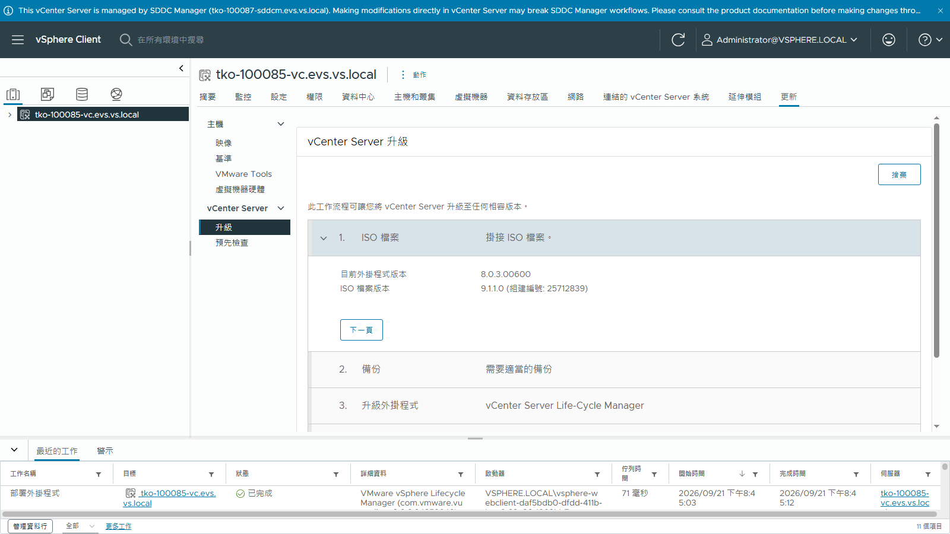
圖 1 8.0.3 的升級精靈自動認到 CD-ROM 上的 9.1.1 ISO
- 步驟 2 備份:勾選「已備份」確認;步驟 3 升級外掛程式:把 vCenter Lifecycle 外掛從 8.0.3.00600 升到 9.1.1.0(約 3 分,UI 自動重新載入,精靈改為 9.1.1 版流程)。
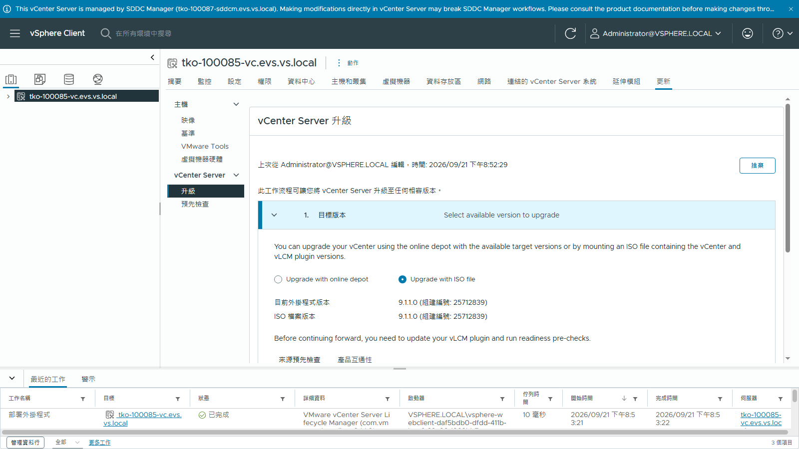
圖 2 外掛升級後精靈改為 9.1.1 流程:目標版本(ISO)、來源預先檢查、產品互通性
- 來源預先檢查:只有 1 個警告(vLCM 舊版基準檔不會複製);產品互通性:NSX 9.1.1 相容。
- 目標應用裝置 → 設定目標應用裝置(7 步精靈):授權合約 → CEIP → 來源位置(管理來源 VM 的 vCenter/ESXi 與帳密,接受憑證)→ 目標位置(與來源相同)→ 部署類型(相同組態:資料夾/叢集/大小/資料存放區/網路自動帶入)→ VM 名稱與臨時 root 密碼 → 網路設定(手動、暫時 IP)→ 檢閱。
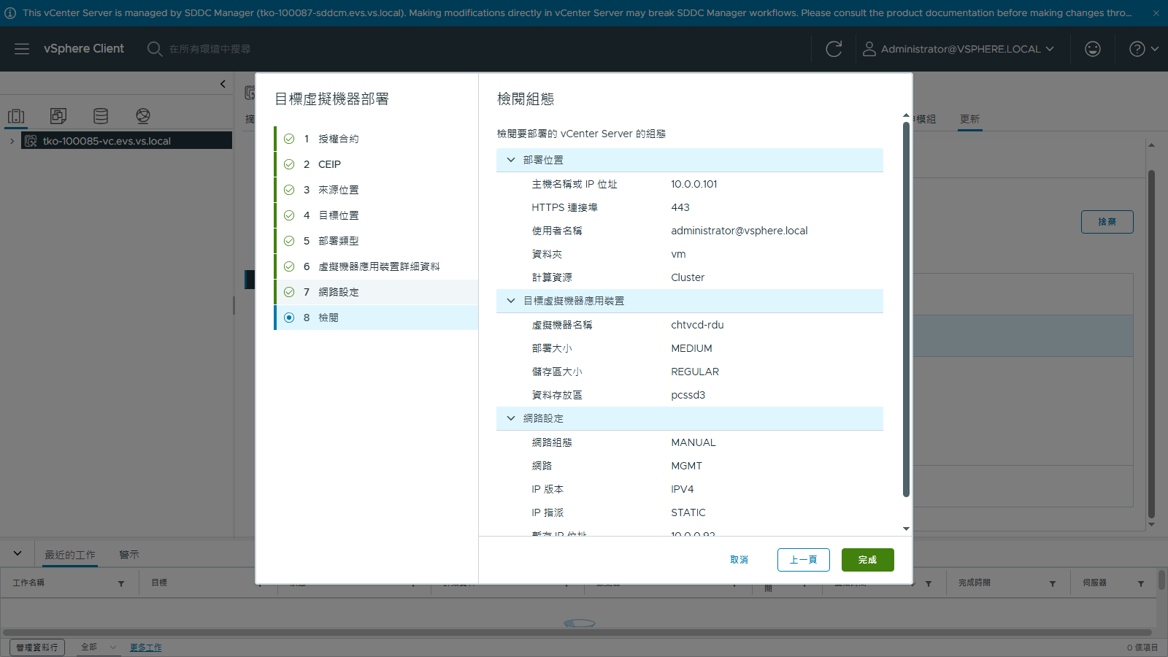
圖 3 目標 VM 部署精靈檢閱頁:相同位置、相同組態、暫時 IP 手動指定
- 升級:按「開始升級」→ Configure Switchover 選 Automated(準備完成後自動切換;正式環境可選 Manual 或 Scheduled 以控制停機時段)。
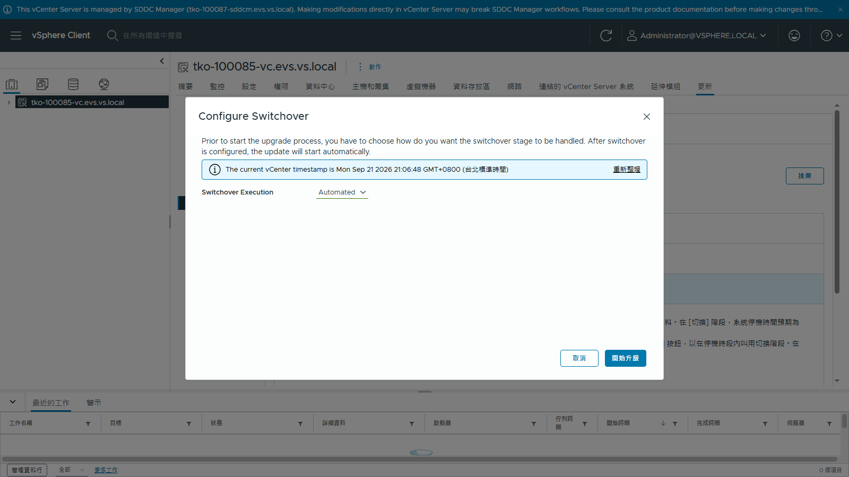
圖 4 Configure Switchover:Automated / Manual / Scheduled

5.4.3 Lab 實測時間軸與結果
時間(UTC) | 階段 | 說明
13:06 | 開始升級 | 準備階段 41%:產生升級參數
13:09–13:11 | 部署 OVA | 外層 vCenter 上 ImportVApp chtvcd-rdu → 開機(暫時 IP 10.0.0.92)
13:11–13:31 | 72%「Deploying the new version appliance」 | 新機自身 firstboot(約 20 分)
13:32 | 80% → 86% | 擴充來源組態、初始資料庫複寫
13:33 | 自動切換開始 | 來源 vSphere Client 回 503,畫面跳到獨立切換 UI(/lcm-ui/?view=standaloneUi)
13:38 | 切換 75% | 「vCenter upgrade completed successfully」,新機接手 10.0.0.90
13:39 | 100% | 「已完成切換 … 您的 vCenter Server 現在為新版本」;舊 VM 自動關機
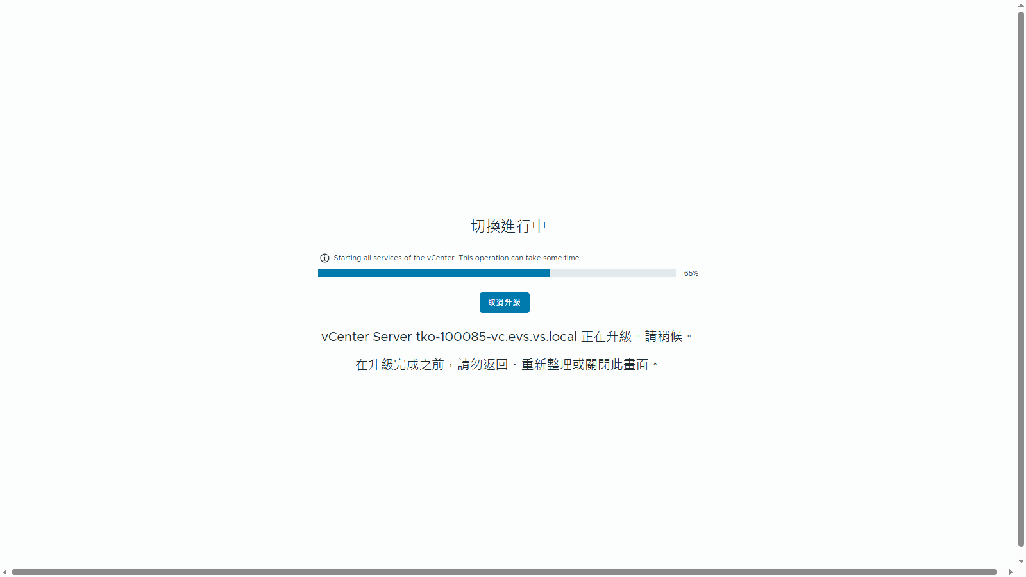
圖 5 切換進行中(獨立 UI):Starting all services of the vCenter
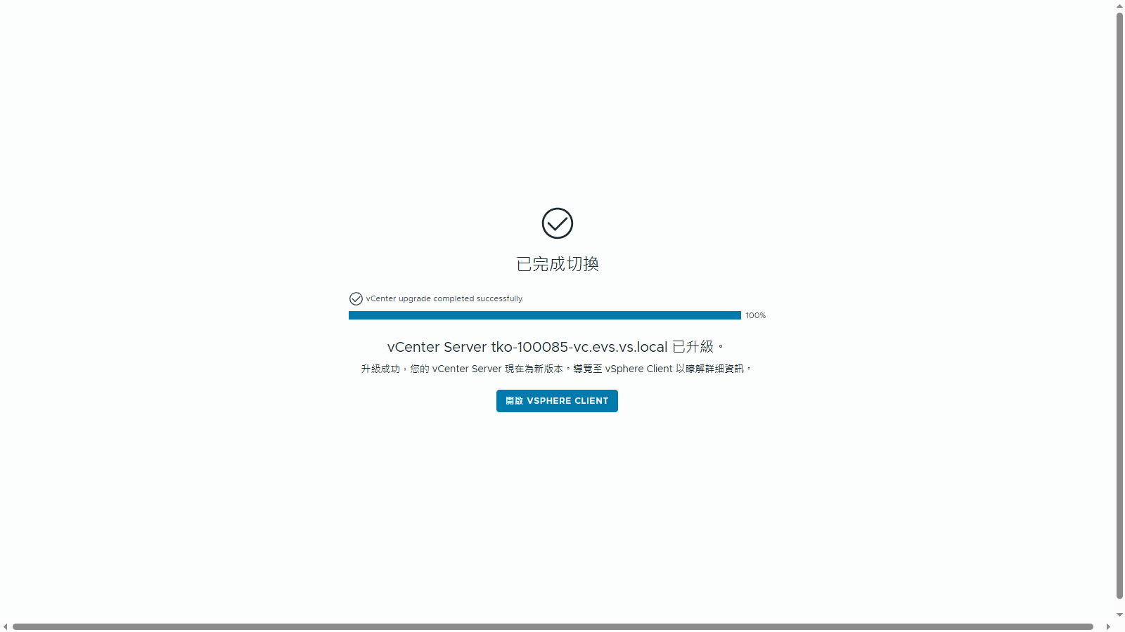
圖 6 RDU 完成:vCenter upgrade completed successfully 100%
檢查項 | 結果
總時間 / 停機 | 約 33 分 / 約 5 分(13:33 服務停止 → 13:38 新機 UI 回 200)
版本 | VMware VirtualCenter 9.1.1 build-25712839;firstboot 45/45 success
SSO 登入 | administrator@vsphere.local 以客戶原密碼登入 API → HTTP 201
Inventory | 1 DC / 1 cluster / 4 host / 23 VM(與來源一致)
IP / PNID | 新 VM chtvcd-rdu 接手 10.0.0.90 與 tko-100085-vc.evs.vs.local;舊 VM chtvcd-restore-vc 自動關機(保留可回復)
服務 | vmon 全部 STARTED(預設停用的 6 個除外)
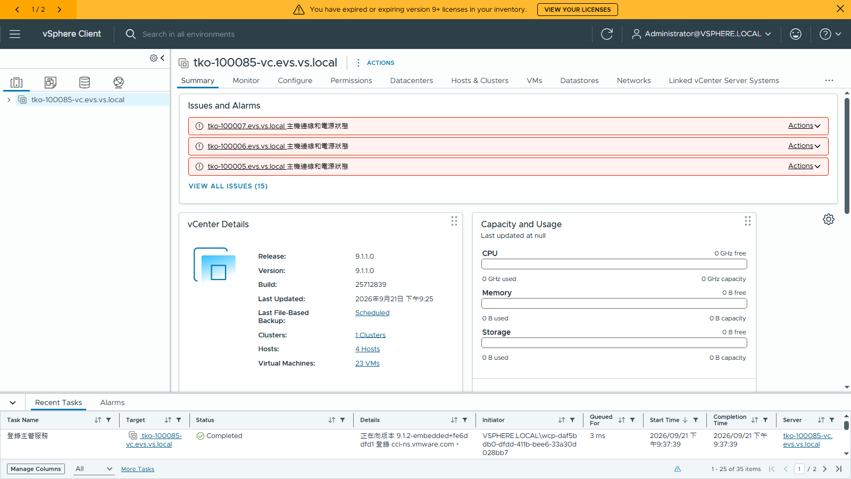
圖 7 升級後 vSphere Client:Release 9.1.1.0 / Build 25712839,1 Clusters / 4 Hosts / 23 VMs
RDU 的新機同樣在部署後約 20 分才跑升級 firstboot,但因為整段在同一次開機內、由 RDU 流程自己控制服務啟動順序,不會踩到 3.2 節的 stale 服務問題。這是本報告建議客戶採用 RDU 而非再跑 GUI 兩階段的主要理由。

6. 預防與建議
- 建議客戶:把失敗的新機關機、開回舊 8.0.3 後,改用 RDU(vSphere Client → 更新 → vCenter Server → 升級,ISO 掛 CD-ROM)升 9.1.1;切換方式可選 Manual / Scheduled 配合停機窗口。升級前依 KB 396777 確認來源 /var/cache/svcaccounts/vsphere-ui/.vsphere-ui 存在。
- 若仍採 9.1.x 兩階段升級(GUI 或 CLI),一律 Stage 1 完成後立即執行 Stage 2;不要在中間關機、重開機、還原快照、或做任何會讓新 appliance 重開的動作(含 host 維護模式 / DRS 遷移後重啟)。
- 若 Stage 1 已完成但必須延後(例如等變更窗口),寧可把新 appliance 保持開機;真的重開了,Stage 2 前先以 root 進新機執行 systemctl stop vmdird vmcad vmafdd lwsmd 再開始 Stage 2(同樣為 Lab 驗證、非官方文件)。
- 客戶此 vCenter 為 VCF 部署(precheck WARNING),正規流程應由 SDDC Manager 升級;目前 SDDC Manager 異常才改用 standalone 升級。升級完成後 SDDC Manager 的 inventory 需另行確認 / 修正版本紀錄。
- 建議向 Broadcom 開 case,附上本報告與 support bundle,請原廠確認 vmdirUpgrade / vmafdUpgrade 在服務已 active 時不 restart 的行為是否列為已知問題(9.1.1 build 25712839)。
- 升級前確認 precheck 的 NTP(來源 ntp.conf 不可是 link-local 169.254.x)、DNS(暫時 IP 不可有既存 PTR)、CEIP 等項目,避免 Stage 2 反覆重試。

附錄 A. 續跑腳本(resume_upgrade.sh)
此為 Lab 實際使用的 v2 腳本,內含的 workaround 只停 vmdird;實際成功那次是在執行本腳本前先做 5.2 步驟 2 的 systemctl stop vmdird vmcad vmafdd lwsmd。正式使用請把該行改成停四個服務。
#!/bin/bash
LOG=/var/log/vmware/upgrade/resume_upgrade.log
exec > >(tee -a $LOG) 2>&1
echo "=== $(date -u) RESUME v2 START ==="
source /etc/profile 2>/dev/null
INSTALL_SRCDIR=/tmp/mount; mkdir -p $INSTALL_SRCDIR; mountpoint -q $INSTALL_SRCDIR || mount /dev/sdb $INSTALL_SRCDIR
source $INSTALL_SRCDIR/common-install.sh
type python_init >/dev/null 2>&1 && python_init
checkIsUpgrade
echo "isUpgrade=$isUpgrade vmdir.password len=$(/bin/install-parameter vmdir.password | wc -c) vpxd.ip=$(/bin/install-parameter upgrade.source.vpxd.ip)"
echo "--- workaround: stop stale vmdird ---"; systemctl stop vmdird; sleep 2; ps -eo pid,args | grep "[v]mdird" || echo "vmdird stopped"
mkdir -p /var/log/firstboot/prev-fail-$(date +%H%M); mv /var/log/firstboot/failed /var/log/firstboot/prev-fail-$(date +%H%M)/ 2>/dev/null; rm -f /var/log/firstboot/failed
prune_sensitive_param="False" # keep params on failure so we can iterate; prune manually at the end
set_vcsa_deploy_state "config_in_progress"
echo "--- firstboot ---"; log_time firstboot
echo "--- upgrade_import ---"; log_time upgrade_import
echo "--- post_install_cleanup ---"; log_time post_install_cleanup
set_vcsa_deploy_state "configured"
echo "=== $(date -u) RESUME COMPLETE: configured ==="

附錄 B. 證據檔案索引
來源 | 路徑 | 內容
客戶 bundle | var/log/firstboot/firstbootStatus.json | stepsCompleted 2 / failedSteps vmafd-firstboot
客戶 bundle | var/log/firstboot/vmafd-firstboot.py_9452_stderr.log | traceback(vmdirUpgrade.py 855 open_ldap_connection,Errno 111)
客戶 bundle | var/log/vmware/messages | 2026-09-18T03:34:51 systemd Starting VMware Directory Service(開機自啟)
客戶 bundle | var/log/vmware/vmdird/vmdird.log | Have NOT yet started listening on LDAP port (389)
客戶 bundle | var/log/vmware/vmafdd/vmafdd.log | 03:57:30 lstat(afd.db) (13) / Failed to update trusted roots. Error [14]
Lab | /var/log/firstboot/prev-fail-*/、vmafd-firstboot.py_8409_stderr.log | 重現的相同 traceback 與狀態
Lab | /var/log/vmware/upgrade/resume_upgrade.log | 續跑全程(RESUME v2 START → RESUME COMPLETE: configured)
Lab | /var/log/vmware/upgrade/upgrade-import.log | SUCCESS: Upgrade IMPORT completes successfully
Lab | E:\9.1\chtvcd\ | resume_upgrade.sh、restore_params2.sh、fix2.sh、verify.sh、fix-vsphere-ui-svcaccount.py(KB 396777)等腳本
Lab(RDU) | E:\9.1\chtvcd\rdu\01~37 *.png;新機 /var/log/vmware/vlcm/、/var/log/vmware/upgrade/ | RDU 全程截圖與新機 vlcm / upgrade 記錄
9.1.1 程式碼 | /usr/lib/vmware-vmafd/firstboot/identityinstall/vmdirUpgrade.py、LinuxUtils.py、vmafdInstall.py | start_upgrade / import_data_files / start_service / vecs_force_refresh

